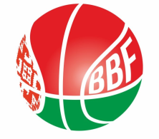
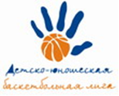
КАЛЕНДАРЬ
XXIV Детско-юношеской баскетбольной лиги-«Слодыч»
I тур - юноши 2010-2011г.р.
Дивизион 1. Группа Б
17-18 декабря 2021г., г. Витебск, проспект Победы 3
Команды – участницы:
ДЮСШ "БК "Борисфен" | «Северный легион»
ВОК по ИВС | СДЮШОР №2 г. Орши

17 декабря 2021 (пятница)
Время  матча | Команда 1 | Счет | Команда 2
12.00 | ВОК по ИВС |  | «Северный легион»
13.20 | СДЮШОР №2 г. Орши |  | ДЮСШ "БК "Борисфен"
14.40 | Конкурс
15.00 | «Северный легион» |  | СДЮШОР №2 г. Орши
16.20 | ВОК по ИВС |  | ДЮСШ "БК "Борисфен"

18 декабря 2021 (суббота)
Время  матча | Команда 1 | Счет | Команда 2
10.00 | ДЮСШ "БК "Борисфен" |  | «Северный легион»
11.30 | СДЮШОР №2 г. Орши |  | ВОК по ИВС

Главный судья Кец Сергей

